

המכללה לבטחון לאומי  
מחזור מ"ז, 2019-2020

**קורס גישות ואסכולות**

**ד"ר דורון נבות**

מגיש: **מלכי חיים**  
ת.ז.: 031948821  
נובמבר 2019

1. *דונו בקצרה בהבדלים בין המונח גלובליזציה, תופעת הגלובליזציה והמשגת הגלובליזציה.*

איך מתארים מציאות בה אנו חיים באופן כמעט טבעי מזה שנים לא מעטות והמתעצמת מיום ליום באופן מתגבר והולך. איך נתאר מציאות בה מעבר בין דורי מושפע באופן דרמטי משינויים באופן מתגבר והולך וכמעט בלתי נשלט. החיים במאה הנוכחית הביאו את הצורך במונח גלובליזציה על מנת לתאר תופעה. למעשה המונח ביסודו מביא לידי ביטוי את העוצמה וההיקף בו אנו עוסקים, מציאות חובקת עולם, משותפת ומשתפת אוכלוסיות מדתות שונות וממדינות שונות, חוצה מגדר וגזע, אשר ביסודה מאפשרת ומחברת בין זרים מוחלטים. ובכן כאשר אנו רוצים להבין את התופעה הנקראת גלובליזציה נבחן את המימוש במציאות ואת היכולת למדוד את התופעה באופן אמפירי, ניווכח כי אכן יש לדבר יכולת מדידה אמפירית ולמען האמת לא צריכים לבצע מחקרי עומק כדי לראות את התופעה קיימת 24/7, 365 יום בשנה, מהרגע בו אנו מתעוררים לאורך כל פעילות בה אנו עוסקים במהלך היום. באופן פשוט ניתן לומר כי הדוגמא המובהקת ביותר היא העובדה שכיום בכל העולם המערבי ניתן לראות את חנויות המותגים המובילות, את האופנה השולטת, את היכולת לדבר ולהעביר מידע באופן כה פשוט בכל נקודה בעולם בה מגיעה רשת האינטרנט, חברות גלובליות אשר פועלות בכל רחבי הגלובוס, ועד לשעון יד חכם המסונכרן מול לוויינים בזמן אמת. הגלובליזציה הוא מונח המתאר תופעה אשר ניתנן למדידה ולתיאור באופן מוחשי ביותר.

1. *הציגו בקצרה את היצירה שבחרתם לנתח, ונמקו מדוע בחרתם בה.*

היצירה שבחרתי לנתח היא הסדרה "השנים".

הסדרה היא דיסטופיה עתידנית, מורכבת ומעניינת, המביאה את התופעות הקיימות באופן בו הן מוקצנות ומועצמות, למעשה היא מתארת את סיפורה של משפחת ליון הבריטית, מתחילה ב- 2019 אשר מראה את התפתחות העולם, המדינה וההשפעות על כל אחד מבני המשפחה, הסבתא הילדים והנכדים, כל אחד והאוכלוסייה שאותה הוא מייצג. במהלך הפרקים השונים היוצר חושף תופעות שונות טבעיות ולא טבעיות המשפיעות על העולם ובאות לידי ביטוי פרקטי בחייהם של המשפחה. כמובן שקיימת התייחסות גם למנהיגי המדינות האופן בו הם פועלים ויותר מכך לאופן בו הם נבחרים. בסופו של דבר היוצר חוזר ומדגיש לאור כל הסדרה מסר מרכזי אחד, הטכנולוגיה קיימת המציאות ברורה, הבחירה בידנו איך לנהוג מול המציאות.

3*. כיצד מחבר היצירה ממשיג גלובליזציה?*

*א. מה תוכן ההמשגה – כיצד הוא מגדיר או מתאר את הגלובליזציה?*

היוצר למעשה מגדיר את הגלובליזציה כתופעה חובקת עולם המשקפת השפעה ישירה של תופעות טבעיות ועל טבעיות על חייהם של בני האדם בעולם, היכולת לפעול ולשנות את המציאות פוגשת את האנשים במציאות ב"נגיעות" אותן צריך לזהות ולעיתים קרובות דורשות הסתכלות שונה והרבה אומץ לב. במהלך הסדרה ניתן לראות כיצד ההסתכלות חסרה מאוד, וכיצד האנשים מגיעים למצב של פעולה אקטיבית רק כאשר באמת הם נדחקים למצב של אין ברירה.

* 1. *האם ההמשגה נעשית במישרין או בעקיפין?*

בהתאם לאופי של סדרת טלוויזיה המסרים וההגדרות קיימים בתוך הסיטואציות והדיאלוגים, לא קיימת המשגה מילולית מלאה, עם זאת ההמשגה מבוצעת באופן ישיר מאוד, דרך דיאלוגים וסיטואציות המבהירות באופן שאינו משתמע לשתי פנים כי התופעה נרחבת, נפוצה ונוגעת בכל חלקי העולם ובכל סוגי האוכלוסייה.

* 1. *מהי הגישה שמשמשת אותו בהמשגה, בין אם במפורש ובין אם במשתמע? מה העדויות לכך?*

הגישה המשמשת את היוצר באופן מובהק היא הגישה הפלורליסטית עד לפלורליזם סקפטי. הוא מראה כי הכוח קיים במגוון מקומות שונים, הוא מציג את הבחירה של האזרח, מחד את הבחירות שמבצע האזרח בניגוד לאינטרסים שלו (הפעלת כוח במימד השלישי) ומנגד את יכולתו לבצע שינויים – רק אם ירצה. כמובן שמראה יכולת מוביליות חברתית ושינוי מעמד סוציואקונומי דרסטי באופן חד המנוגד באופן בסיסי לתפיסות אחרות. בפועל הוא מראה את השחיתות השלטונית ואת האבסורדים הקיימים בקבלת ההחלטות, אך לא מראה אליטה אחת שלטת. ניתן לומר כי היוצר מתנגד לתפיסה הניאו מוסדית כיוון שמציג את המוסדות השלטוניים כמושחתים וככאלה שאינם הפתרון לאירוע המורכב.

* 1. *מה יחסו של מחבר היצירה לגלובליזציה?*

נראה כי המחבר מנסה להעצים את המגמות הקיימות הנגזרות מהגלובליזציה, עם זאת הוא מקצין אותם במכוון אולי כדי להראות שיש לעולם בחירה באיזו דרך ללכת ואיפה צריך לשים את הגבולות, ניכר כי ליוצר יש חיבה גדולה ליתרונות העצומים הנגזרים מהגלובליזציה עם זאת הוא מאוד ביקורתי כלפי האופן בו מבצעים בקרה על התהליכים ועל הגבולות שלא קיימים במימוש העוצמות הקיימות.

1. 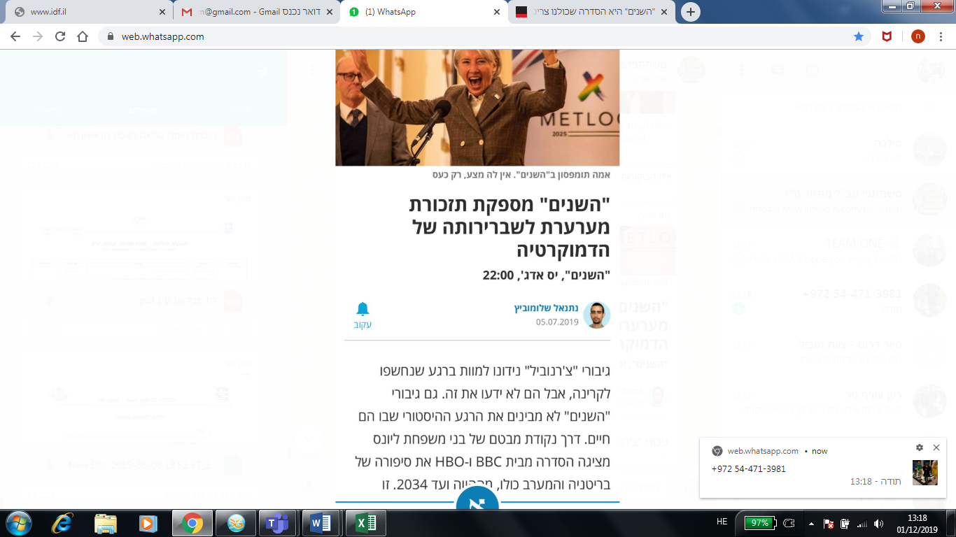*נתחו שתי ביקורות לפחות של היצירה:*

ביקורת ראשונה לניתוח – ביקורת מעיתון הארץ:

הביקורת על היצירה לא אימצה גישה שונה מהיוצר, יש לציין כי בביקורת בהארץ יש ניחוח של אליטיזם אך עם זאת אין גישה אליטיסטית בכתיבת הביקורת, הכותב מציין מספר מוקדי כוח, מציין כי יש בידי האזרח את היכולת לשנות וכי ההסדרה מביאה לידי ביטוי הקצנה של מצב קיים בו ההחלטות המתקבלות על ידי האזרחים מביאות את האזרחים לסבל – באשמתם הבלעדית.

מקור הביקורת על הסדרה בא מאותה גישה, למעשה המבקר מצדד באופן בו מוצגת המציאות בסדרה ועם זאת מהדהד את האמירות באופן מפורש. יש לציין כי בביקורת זו המבקר למעשה שם את השורות התחתונות של הסדרה – הצורך להעיר את הציבור למציאות בה הוא חי. עם זאת המבקר עדיין חושב באופן פלורליסטי לחלוטין, יש מגוון מוקדי כוח, יש בידי האזרח את היכולת לשנות וכו'.

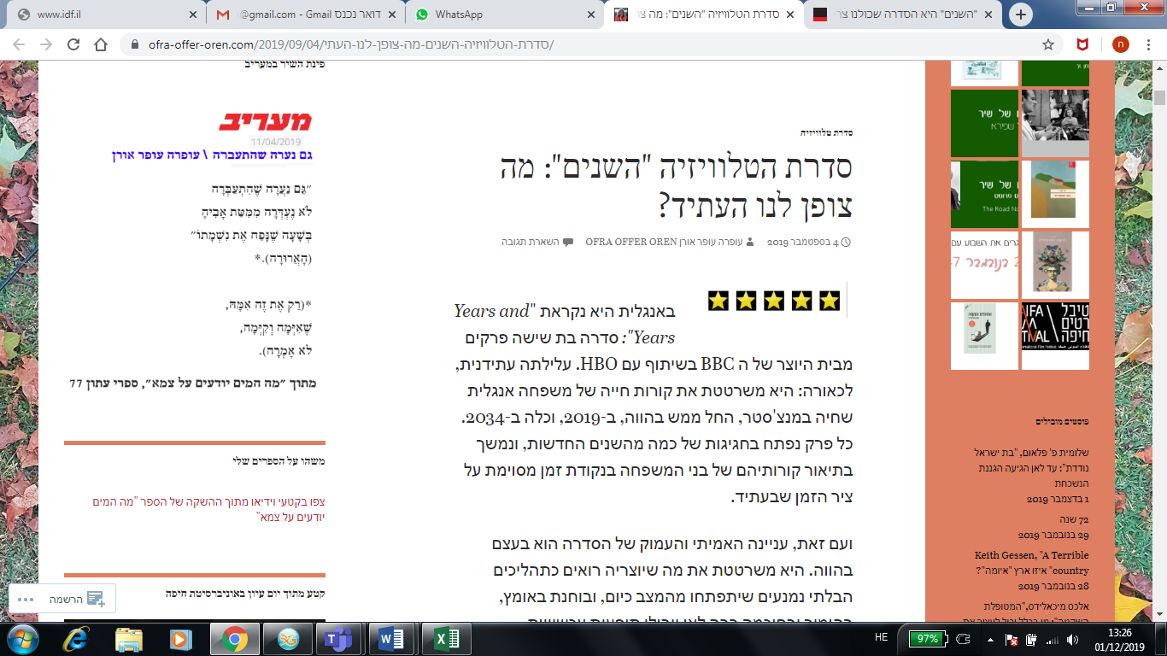הביקורת השנייה מאת עופרה אורן:

<https://ofra-offer-oren.com/2019/09/04/%D7%A1%D7%93%D7%A8%D7%AA-%D7%94%D7%98%D7%9C%D7%95%D7%95%D7%99%D7%96%D7%99%D7%94-%D7%94%D7%A9%D7%A0%D7%99%D7%9D-%D7%9E%D7%94-%D7%A6%D7%95%D7%A4%D7%9F-%D7%9C%D7%A0%D7%95-%D7%94%D7%A2%D7%AA%D7%99/>

הביקורת של עופרה אורן מאמצת גישה דומה עם ביקורת רבה על אופיים של מנהיגי המדינות ועל הבחירות של האזרח. יש לציין כי בבסיסה היא מגיעה מהגישה הפלורליסטית עם קריצה לגישה הניאו ליברלית. למעשה מעבר לתשבחות על הסדרה עופרה אורן משרטטת מציאות בה הכוח הקיים בידי המנהיגים, אלו שנבחרים בעורמה, גדול מידי, הם מופעלים ע"י תאגידים חזקים ולמעשה מביאים לידי ביטוי שיטת ממשל הנגזרת מתאוריית ה public choice,

ניכר כי מרכיבי התאוריה באים לידי ביטוי בביקורת כפי שמוצגים בסדרה, עליבות התקשורת וחוסר תפקודה, הנעת הפוליטיקאים ע"י קבוצות כוח ובעלי אינטרסים, בורותו של הציבור וכמובן הבירוקרטים שמוצגים באופן מלעיג בסדרה. כך למעשה ניתן להבין את הגישה ממנה מגיעה עופרה אורן לביקורת הנ"ל.

הביקורת מגיעה מגישה מחקרית דומה, כיוון שגם היא פלורליסטית אך מציגה את הדברים מנקודת מבט שונה, כפי שציינתי – מתוך תיאוריית ה public choice.

5*. אמצו גישה מחקרית אחרת והציעו שינויים ביצירה שבחרתם לנתח לפי הגישה שלכם.*

למען הגיוון הייתי מנסה לראות את הסדרה מהיבט של פלורליזם מבני, אכן קיים ריבוי אבל לא באופן וולנטרי, בפועל ניתן לראות בסדרה כי רוב החלוקות הקיימות בה מובחנות באמצעות מגדר או נטיות מיניות, אם נשים לב ניתן לראות שהיוצר שם לנו מגוון עם זאת מאוד מתוחם ומסודר – הומו, לסבית, שחורה, לבן בורגני ובוגד, סבתא שורשית מהדור של "פעם", נכה אם חד הורית. למעשה כל אחד "תקוע" בקבוצה שבה הוא נמצא, מוקדי הכוח וההתנהלות מגודרת בתוך התחום בו אתה חונה. גם סטיבן שמתרסק כלכלית, עדיין שוחה בדרכו חזרה לביצת הצווארון הלבן – הוא ולא אחרים, האח ההומו וחברו האוקראיני, סובבים סביב אירוע המהגרים ולמעשה כלואים בתוך הסיפור שלהם עד למותו של האח והניסיון לחסל את החבר שיוצא וחוזר ממחנות מהגרים למיניהם, האם החד הורית הנכה – סובלת ממכות חוזרות ונשנות אך סובבת באותה זירה ואותן בעיות, הא כלואה בסביבתה וילדיה ממשיכים באותה הדרך. זהו למעשה תיאור של פלורליזם מבני משוכלל המובנה למגדר, נטייה מינית ואתניות שמביאה את גיבורי הסדרה למציאות מורכבת וברירות מורכבות.